6.15 Modificar Orden de Pago

Vía de Acceso
En el Menú Principal del árbol del Sap Easy Access, ingrese por la opción Finanzas → Gestión Financiera → Control Presupuestario → Contabilización → Orden → Orden de Pago → Modificar (Ver figura 6.15.1 – Modificar Orden de Pago: Ruta).

Figura 6.15.1 – Modificar Orden de Pago: Ruta
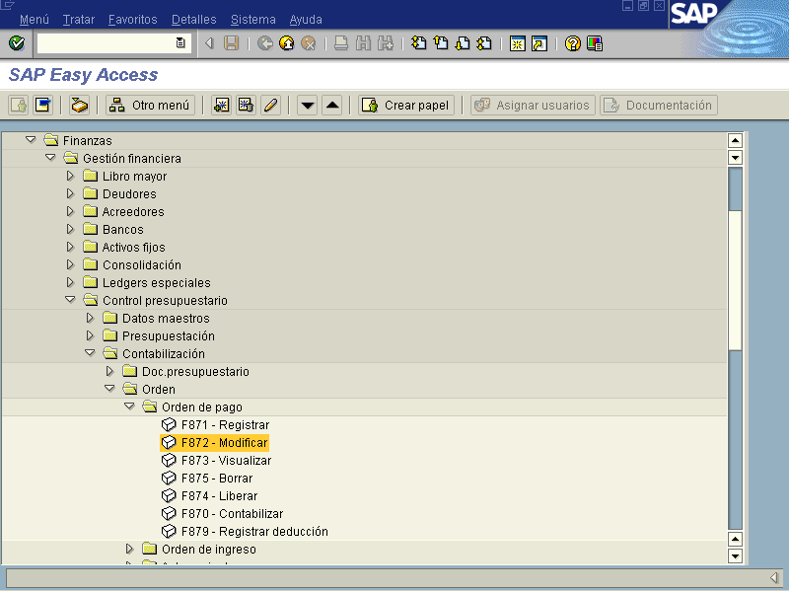

Objetivo

Una vez que el documento de orden de pago se ha creado, el usuario podrá a través de este módulo tener acceso a dicho documento, realizando modificaciones por diversas razones, ya sea por error o por cambio en las directrices de reducción o aumento de pagos, a la vez permite modificar los campos de texto con el propósito de incluir alguno o modificar alguno registrado previamente.

Figura 6.15.2 – Modificar orden de pago.
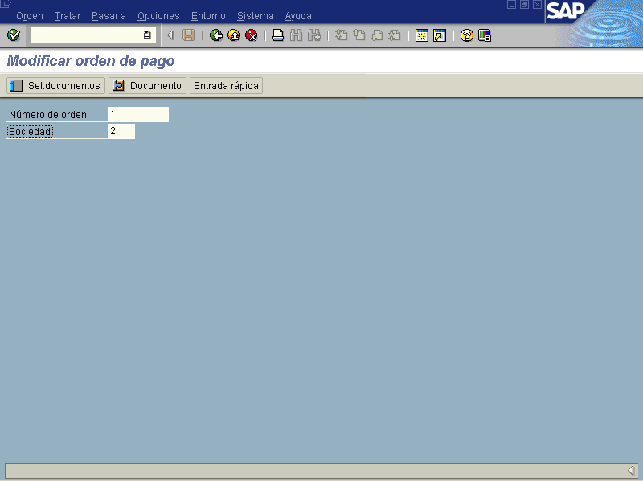

Indicador | Nombre del Campo | Significado | Valores  Propues-tos
1 | N° de orden | Número de orden de pago que el sistema generó en el módulo de creación de orden de pago. | F4
2 | Sociedad | Código que identifica a la Sociedad utilizada para accesar un documento. | F4

Luego de indicar el número de orden y la Sociedad que se desea accesar, presione el botón para continuar, el sistema le desplegará toda la información general sobre el documento de Orden de pago, tal como se muestra en la siguiente pantalla.

Solo se podrán modificar los campos que se encuentren en color blanco.

Adicionalmente se pueden utilizar botones funcionales con el propósito de que el usuario realice otras aplicaciones al documento, los cuales se muestran a continuación.

Botón | Aplicación
 | Utilizado para añadir o modificar un encabezado al documento.
 | Muestra los datos generales del documento a modo de matriz.
 | Al oprimir este botón, el sistema fija el importe del documento en ¢0.00.
 | Copia el documento con otra posición.
 | Deshace el último movimiento realizado.
 | El sistema realiza una revisión de los cambios o movimientos efectuados.
 | El sistema le permite al usuario cambiar del modo de modificar a modo de visualizar y viceversa.
 | Ventana de editor de texto para que el usuario pueda incluir información o datos que considere relevantes en el documento.
 | El sistema muestra datos del documento presupuestario relacionados con la posición de la cuenta de mayor asociada, el sistema extrae la información del documento previamente registrado.
 | Botón utilizado para accesar por separado la información concerniente con los detalles de imputación del documento, (no es necesario su acceso a este campo, ya que en la figura 6.15.4 se observa este detalle).
 | El sistema le permite llegar mediante este botón a la pantalla de datos generales del documento registrado.
Botones de Acceso.

Este botón permite realizar una búsqueda más detallada de los documentos que se desean modificar utilizando uno o varios parámetros.
El sistema le despliega el documento seleccionado, en el cual el usuario podrá realizar las modificaciones pertinentes.
El sistema despliega datos generales del documento, algunos de los cuales el usuario podrá modificar.

Figura 6.15.3 – Modificar Orden de pago.

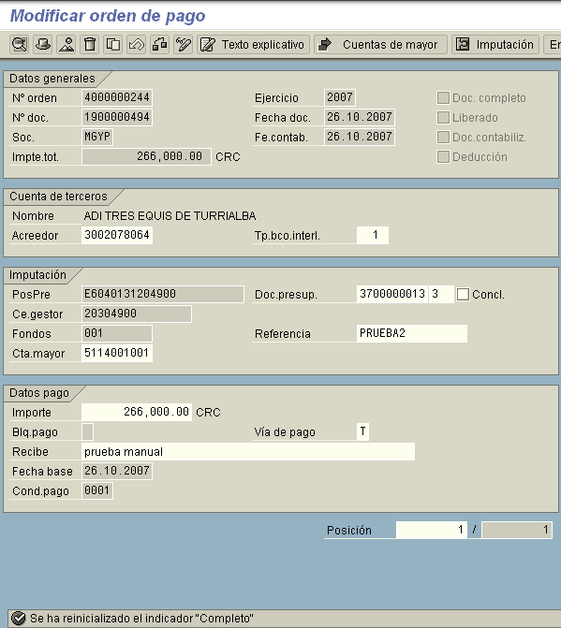

Figura 6.15.5 Modificación de una orden de pago.

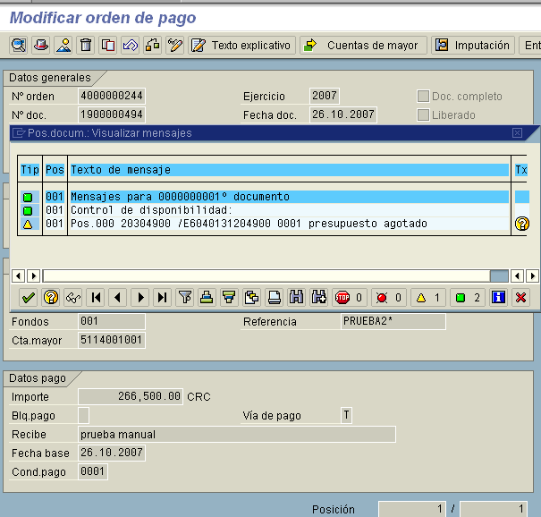

Para guardar los datos presione [Ctrl+S] o .
Una vez actualizados los cambios, el sistema envía un mensaje indicando que el documento ha sido modificado.

Para volver a la pantalla de entrada o menú principal usted podría usar [F3]u oprimir el botón .

Figura 6.15.6 Orden de pago modificada
